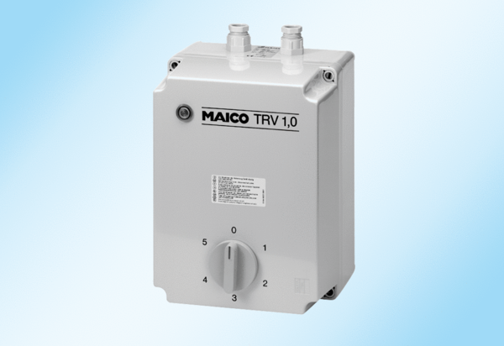Petostupanjski transformator TRV 1,0Jedinica za pakiranje: 1 komAsortiman: C
Broj artikla: 0157.0715Proizvođač: MAICO

